Формирование положительных взаимоотношений со сверстниками:
• - собственным поведением демонстрировать уважительное отношение ко всем детям;
• - знакомя детей друг с другом, называть их имена, ласково поглаживая рукой ребенка руку сверстника, стимулировать взгляды в глаза, проявление положительных эмоций, в то же время, не навязывая детям контакты, если они уклоняются от них;
• - привлекать внимание к эмоциональным состояниям друг друга, собственным примером и предложениями побуждая детей к проявлениям сочувствия, жалости, чувства радости за другого;
• - при организации совместных эмоциональных, подвижных, предметных игр помогать координировать свои действия, учитывать желания друг друга, выступаю в качестве доброжелательного участника игр;
• - стремиться разрешать конфликты между детьми в мягкой форме, без насилия и окриков, путем перевода их в позитивные формы взаимодействия или переключения внимания на другие виды деятельности или предметы;
• - помогать овладевать речевыми способами общения: называть друг друга по имени, формулировать свои желания, просьбы, договариваться об очередности действий, благодарить за помощь и т.д.

- обращаться с детьми ласково, с улыбкой, поглаживать, обнимать: утром при встрече, во время еды, подготовки ко сну, одевании и т. д;
- стремиться установить доверительные отношения, проявлять внимание к их настроению, желаниям, достижениям и неудачам;
- поощрять самостоятельность в выполнении режимных процедур, учитывая их индивидуальные особенности (привычки, темперамент, предпочтение к той или иной пище);
- чутко реагировать на инициативу в общении, потребность в моей поддержке;
- слушать детей внимательно и уважением;
- вежливо и доброжелательно отвечать на вопросы и просьбы, обсуждать проблемы;
- успокаивать и подбадривать расстроенных детей, стремиться помочь в устранении дискомфорта;
- разговаривая с детьми, выбираю позицию "на уровне глаз" - общаясь с ребенком, присаживаюсь рядом или беру его на руки;
- в течение дня общаться не только с группой в целом, но и каждым ребенком индивидуально.

ПАМЯТКА
личностно-ориентированная модель общения с детьми раннего возраста, которые помогут педагогу в его взаимоотношениях с детьми

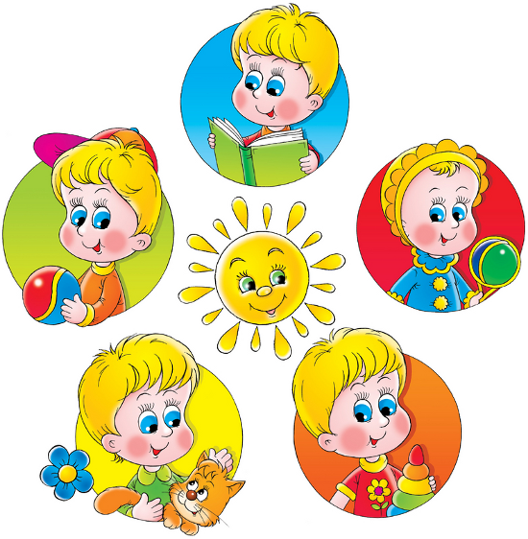

МДОУ «Детский сад № 81»

Взять за правило:
- - не ограничивать естественный шум в группе (оживленную деятельность, игру, смех, свободный разговор);
- - голос не доминирует над голосами детей;
- - приучать разговаривать спокойно, чтобы не мешать другим детям играть и общаться, используя мотивацию, игровые приемы;
- - служить примером спокойного общения: разговаривать с детьми спокойным, но не монотонным голосом.

Формировать положительное отношение к сверстникам:
- собственным поведением демонстрировать уважительное отношение ко всем детям;
- привлекать внимание детей к эмоциональным состояниям друг друга, поощрять проявления сочувствия, сопереживания сверстникам;
- поддерживать эмоциональный комфорт непопулярных детей в группе, создаю условия для их принятия сверстниками;
- организуя совместные игры, обучать детей координировать свои действия, учитывать желания друг друга;
- чутко относиться к жалобам детей, обучая их социально приемлемым формам взаимодействия.

Взаимодействуя с детьми, учитывают их возрастные и индивидуальные особенности:

- в ходе режимных процедур терпимо относиться к затруднениям детей: позволять им действовать в своем темпе, не акцентируя внимание на неуспехах ребенка, оказывать ему необходимую помощь и поддержку и т.д.;
- предлагая детям образцы деятельности, не настаивать на их точном воспроизведении;
-указывая на ошибки детей, делать это мягко, не унижая перед сверстниками и, не ущемляя достоинства ребенка;
- контролируя усвоение материала, учитывать такие особенности ребенка, как смущение, застенчивость, не допуская возникновения у него негативных переживаний;
- предоставлять детям возможность самим выбрать деятельность по интересам: во время прогулки, в нерегламентированных видах деятельности, в свободное время;
- в ходе совместной игры или организованной образовательной деятельности обращаться к ребенку по имени, смотреть ему в глаза, вести себя заинтересованно и доброжелательно, помогая освоить трудное действие;
- откликаться на любую просьбу ребенка о совместной деятельности, а в случае невозможности их осуществления спокойно объяснять причину;
- поддерживать положительное самоощущение детей, способствуя формированию у них знаний о своих возможностях и способностях.

Способствовать формированию знаний о себе:

- время от времени подводить ребенка к зеркалу для рассматривания частей тела (обычно невидных - ушки, прическа и т.д.), соотносить отражение в зеркале с соответствующими деталями одежды ребенка (рассматривают рисунок на карманчиках);
- обращаться к ребенку по имени, подчеркивая его достоинства;
- чаще пользоваться поощрением, поддержкой, чем порицанием и запрещением, порицание относится только к отдельным действиям ребенка, не адресуется его личности; неудачи обыгрываются в шутливой форме, чтобы не формировать у малыша неуверенности в своих силах;
- не прибегать к физическим наказаниям или к другим негативным дисциплинарным методам, которые обижают, пугают или унижают детей, если ребенок отказывается есть или идти в туалет, стараться мягко уговорить его перевести нежелательные действия в игровую форму, а в случае неудачи дать малышу побыть одному; если ребенок высказывает явное неповиновение, идет на открытый конфликт, мешает другим детям или обижает их, спокойно объяснять ему причину нежелательного поведения;
- после разрешения конфликта ласково обнимаю малыша, говорю о своей любви к нему и выражаю уверенность в том, что плохой поступок больше не повторится.

